Измельчители веток и деревьев с приводом от трактора «РубМастер» МРГ-250 от производителя

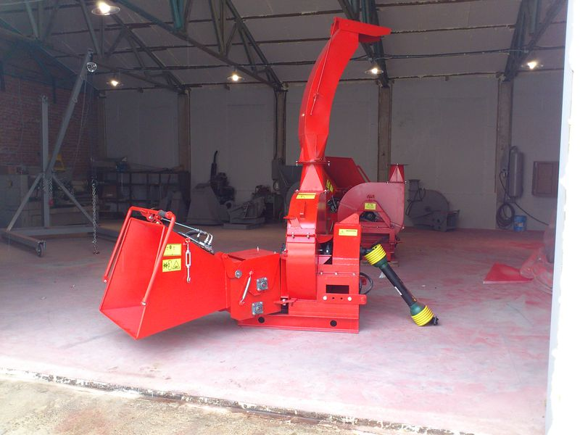
Имеют гидравлическую подачу, позволяющую легко работать с ветками и стволами деревьев диаметром до 250 мм. Быстрая навеска с адаптированным карданным валом на трактор МТЗ-82.
Сравнимы по характеристикам и качеству с финскими рубильными машинами Junkkari HJ-10/250.

Преимущества наших машин:
- Ножевой диск с 4 ножами и высокой степенью ремонтопригодности
- Мощное самозатягивание материала, эффективный угол резания
- Прочные корпусные подшипники с высоким ресурсом работы
- Два сменных контрножа увеличивают ресурс работы машины
- Эффективная гидроподача материала с регулируемой скоростью подачи от 0
- Усиленные крепежные элементы загрузочного бункера и выгрузной трубы
- Рубящие ножи производства «Pilana» с высоким ресурсом работы до заточки
- Проверенная система регулировки размера щепы выступом ножей
- Срок эксплуатации не менее 3 лет.

Наши машины не уступают по качеству и своим возможностям импортным аналогам.

Дисковая рубильная машина с регулируемым размером щепы.
 | МРГ-250
Pазмер проходного окна, мм | 260х260
Максимальный диаметр, мм | 250
Подача сырья | Гидравлическая, 2 подающих ролика
Количество ножей, шт | 4
Размер щепы (регулируется), мм | 3-25
Выход щепы, м3/час  Горбыль  Кругляк, брус | 7-12  10-20
Мощность трактора, л. с. | 80-100
Цена руб., с НДС | 310 000

Цены указаны на складе в г. Владимире. Машины в наличии.

Стоимость запасных ножей:

Производство Россия – 2800 руб. за 1 нож. Срок до заточки (ГОСТ 17342- 81) - 4-5 часов.

Производство «Pilana» (Чехия) – 4000 руб. за 1 нож. Срок до заточки 8-10 часов.

С уважением, Александр Тимофеев
+7 (919) 025-03-96

